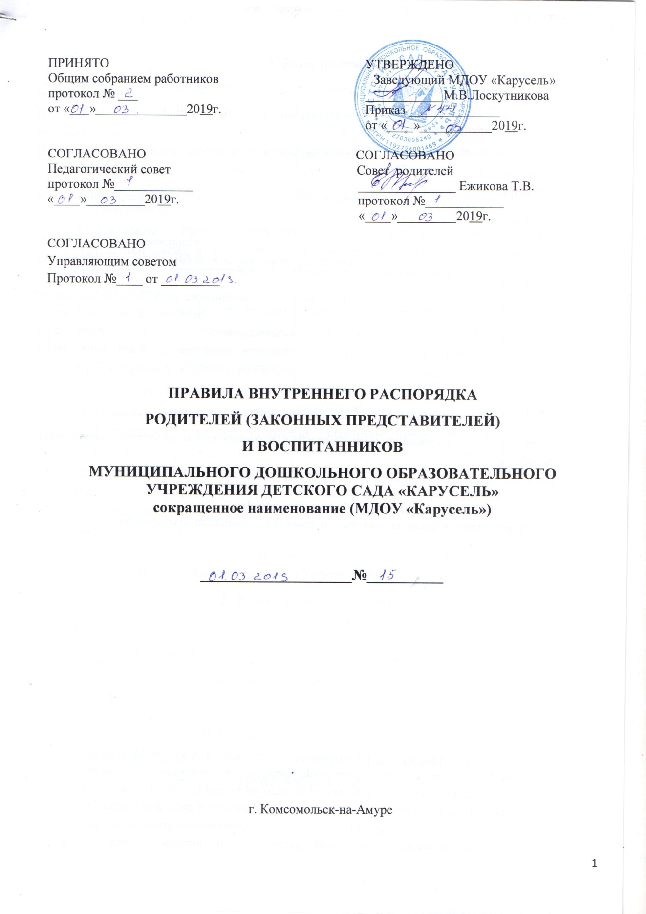

1.Общие положения.
1.1. Правила внутреннего распорядка воспитанников (далее Правила), разработаны на основании Федерального закона Российской Федерации от 29 декабря 2012 г. № 273- ФЗ «Об образовании в Российской Федерации» и определяют внутренний распорядок воспитанников муниципального дошкольного образовательного учреждения детский сад «Карусель»(далее Учреждение), режим образовательного процесса и защиту прав несовершеннолетних воспитанников.
1.2. Соблюдение правил внутреннего распорядка родителей (законных представителей) и воспитанников обеспечивает эффективное взаимодействие участников образовательного процесса и комфортное пребывание детей в Учреждении.
1.3. Настоящие Правила определяют основы статуса воспитанников Учреждения, их права как участников образовательного процесса, устанавливают режим образовательного процесса, распорядок дня воспитанников.
1.4. Введение настоящих Правил имеет целью способствовать совершенствованию образовательного процесса в Учреждении.
1.5. Настоящие Правила размещаются на официальном сайте Учреждения http://www.sad255rzd.ru/. Родители (законные представители) воспитанников Учреждения должны быть ознакомлены с настоящими Правилами при устройстве ребенка в детское учреждение.
1.6. Настоящие Правила утверждаются заведующим Учреждением, принимаются педагогическим советом на неопределенный срок. Правила действуют до принятия новых правил.
1.7. Настоящие Правила являются локальным нормативным актом, регламентирующим деятельность Учреждения.
2. Режим работы Учреждения.
2.1. Режим работы Учреждения:
- 5 дневная рабочая неделя;
- выходные дни – суббота, воскресенье, праздничные дни;
- ежедневный график работы:
Группы - с 7.00 до 19.00 час.
2.2. Учреждение имеет право объединять группы в случае необходимости (в связи с низкой наполняемостью групп, на время ремонта и др.)

3. Здоровье воспитанников.
3.1. Во время утреннего приема старшая медицинская сестра и воспитатели осуществляют контроль за приемом детей. Не принимаются воспитанники с явными признаками заболевания: сыпь, сильный кашель, насморк, температура.
3.2. Если в течение дня у кого-то из воспитанников появляются первые признаки заболевания (температура, рвота, сыпь, диарея), они помещаются в изолятор медицинского блока, родители (законные представители) будут об этом извещены и должны будут как можно быстрее забрать ребенка из Учреждения.
3.3. О возможном отсутствии воспитанника необходимо предупреждать воспитателя группы иди старшую медицинскую сестру. После перенесенного заболевания, а также отсутствия более 5 дней, детей принимают в Учреждение только при наличии справки о выздоровлении.
3.4. Администрация Учреждения оставляет за собой право принимать решение о переводе воспитанника в изолятор в связи с появлением внешних признаков заболевания. Состояние здоровья заболевшего определяет по внешним признакам воспитатель и старшая медицинская сестра.
3.5. Если у ребенка есть аллергия или другие особенности здоровья и развития, то родитель (законный представитель) должен поставить в известность воспитателя, медицинский персонал (старшую медицинскую сестру) учреждения и предъявить справку или иное медицинское заключение.
3.6. В Учреждении запрещено родителям (законным представителям), воспитателям групп давать воспитанникам какие-либо лекарства или принимать любые лекарства ребенку самостоятельно.
3.7. Родители (законные представители) обязаны приводить ребенка в детский сад здоровым и информировать воспитателей о каких-либо изменениях, произошедших в состоянии здоровья воспитанника дома.
3.8. О невозможности прихода воспитанника по болезни или другой уважительной причине необходимо обязательно сообщить в детский сад. Ребенок, не посещающий детский сад более пяти дней (за исключением выходных и праздничных дней), должен иметь справку от врача с данными о состоянии здоровья ребенка с указанием диагноза, длительности заболевания, сведений об отсутствии контакта с инфекционными больными.
3.9. В случае длительного отсутствия воспитанника в учреждении по каким-либо обстоятельствам, необходимо написать заявление на имя заведующего детского сада о сохранений места за ребенком с указанием периода отсутствия ребенка и причины, но не более 75 календарных дней в год.

4. Режим образовательного процесса.

4.1. Основу режима составляет установленный распорядок сна и бодрствования, приемов пищи, гигиенических и оздоровительных процедур, непосредственно образовательной деятельности (далее НОД), прогулок и самостоятельной деятельности воспитанников.
4.2. Организация воспитательно-образовательного процесса в Учреждении соответствует требованиям СанПиН 2.4.1.3049-13
4.3. При возникновений вопросов по организации воспитательно-образовательного процесса родителям (законным представителям), следует обращаться к воспитателям группы и (или) к администрации Учреждения. Спорные и конфликтные ситуации нужно разрешать только в отсутствии детей.
4.4. Плата за образовательные услуги и услуги по содержанию, присмотру и уходу за воспитанником вносится не позднее 15 числа каждого месяца, перенос даты оплаты производится в индивидуальном порядке по письменному заявлению родителей (законных представителей).
4.5. Родители (законные представители) обязаны приводить и забирать ребенка из Учреждения в установленное режимом работы учреждения время. Если родители (законные представители) не всегда могут лично привести или забрать ребенка, то необходимо оформить доверенность на лицо, которому родители доверят приводить и забирать ребенка из детского сада.
4.6. Родители (законные представители) воспитанников должны обращать внимание на соответствие одежды и обуви ребенка времени года, температуре воздуха, возрастным и индивидуальным особенностям (одежда не должна быть слишком велика, обувь должна легко сниматься и надеваться).
4.7. Родители (законные представители) обязаны приводить ребенка в опрятном виде, чистой одежде и обуви. У детей должны быть сменная одежда и обувь (сандалии, колготы, нижнее бельё), расческа, спортивная форма (футболка, шорты, чешки), а также обязателен головной убор в теплый период года.
4.8. Не рекомендуется одевать ребенку золотые и серебряные украшения, давать с собой дорогостоящие игрушки, мобильные телефоны, а также игрушки, имитирующие оружие. Воспитатель не отвечает за потерю или поломку украшений, ювелирных изделий, принесенных из дома игрушек.
4.9. В группе детям не разрешается бить и обижать друг друга, брать без разрешения личные вещи; портить и ломать результаты труда других детей.
4.10. Приветствуется активное участие родителей в жизни группы:
- участие в праздниках и развлечениях, родительских собраниях;
- сопровождение детей на прогулках, экскурсиях за пределами детского сада;
- работа в совете родителей группы или детского сада;
- пополнение развивающей среды детского сада (игрушки и книги, развивающие материалы и др.
5. Обеспечение безопасности.

5.1. Родители должны своевременно сообщать об изменении номера телефона, места жительства, места работы, паспортных данных.

5.2. Для обеспечения безопасности своего ребенка родитель (законный представитель) передает ребенка лично в руки воспитателя, расписывается и указывает время в журнале о приеме ребенка в детский сад.

5.3. Взяв ребенка у воспитателя, родитель (законный представитель) должен расписаться (с указанием даты и времени) в журнале приема и выдачи детей. Запрещен самостоятельный приход и уход ребенка дошкольного возраста в детское учреждение.

5.4. Воспитателям категорически запрещается отдавать ребенка лицам в нетрезвом состоянии, наркотическом опьянения, несовершеннолетним братьям и сестрам, отпускать одних детей по просьбе родителей, отдавать незнакомым лицам. Родственникам и другим лицам, старше 18 лет, дети выдаются только по доверенности родителей.

5.5. Посторонним лицам запрещено находиться в помещении детского сада и на территория без разрешения администрации.

5.6. Запрещается въезд на территорию Учреждения на личном транспорте.

5.7. Ребенку запрещается приносить с собой в детский сад сладости, фрукты и другие продукты питания.

5.8. Родителям (законным представителям) следить за тем, чтобы у ребенка в карманах не было острых, колющих, режущих предметов, лекарственных препаратов.

5.9. В помещении и на территории Учреждения запрещено курение.
6. Права воспитанников Учреждения.
6.1. Содержание образования в Учреждении определяют образовательные программы. Содержание образования должно содействовать взаимопониманию и сотрудничеству между людьми, народами независимо от расовой, национальной, этнической, религиозной и социальной принадлежности, учитывать разнообразие мировоззренческих подходов, способствовать реализации права воспитанников на свободный выбор мнений и убеждений, обеспечивать развитие способностей каждого человека, формирование и развитие его личности в соответствии с принятыми в семье и обществе духовно-нравственными и социокультурными ценностями.
6.2. В Учреждении реализуются образовательные программы дошкольного образования и дополнительные общеразвивающие программы.
6.3.Образовательные программы самостоятельно разрабатываются и утверждаются Учреждением в соответствии c федеральным государственным образовательным стандартом дошкольного образования и с учетом соответствующих примерных образовательных программ дошкольного образования.
6.4. При реализации образовательных программ используются различные образовательные технологии, может применяться форма организации образовательной деятельности, основанная на модульном принципе представления содержания образовательной программы и построения учебных планов, использовании соответствующих образовательных технологий.
6.5. Использование при реализации образовательных программ методов и средств обучения и воспитания, образовательных технологий, наносящих вред физическому или психическому здоровью воспитанников, запрещается.
6.6. Обучение и воспитание детей в Учреждении ведется на русском языке.
6.7. Освоение образовательных программ дошкольного образования не сопровождается проведением промежуточных аттестаций и итоговой аттестации воспитанников.
6.8. Воспитанники Учреждения имеют право на развитие своих творческих способностей и интересов.
6.9. Воспитанники детского сада имеют право на уважение человеческого достоинства, защиту от всех форм физического и психического насилия, оскорбления личности.
6.10. Воспитанники имеют право на охрану жизни и здоровья:
- оказание первичной медико-санитарной помощи в порядке, установленном законодательством в сфере охраны здоровья;
- организацию полноценного сбалансированного питания;
- определение оптимальной образовательной нагрузки режима непосредственно образовательной деятельности;
- пропаганду и обучение навыкам здорового образа жизни;
- организацию занятия физической культурой и закаливание организма;
- обеспечение безопасности и профилактику несчастных случаев с воспитанниками во время пребывания в детском саду;
- проведение санитарно-противоэпидемических и профилактических мероприятий.
6.11. Воспитанникам, испытывающим трудности в освоении ООП, развитии и социальной адаптации, с согласия родителей, оказывается психолого-педагогическая, медицинская и социальная помощь.
7. Поощрения и дисциплинарное воздействие
7.1. Меры дисциплинарного взыскания к воспитанникам Учреждения не применяются.
7.2. Дисциплина в Учреждении поддерживается на основе уважения человеческого достоинства воспитанников. Применение физического и (или) психического насилия по отношению к воспитанникам не допускается.
7.3. Поощрения воспитанников проводятся по итогам конкурсов, соревнований и других мероприятий в виде вручения грамот, благодарственных писем, подарков.

